Инструкция по использованию забраковки:

- В настройках обработки Забраковка укажите файл данных по забракованным товарам (рисунок 1.1) 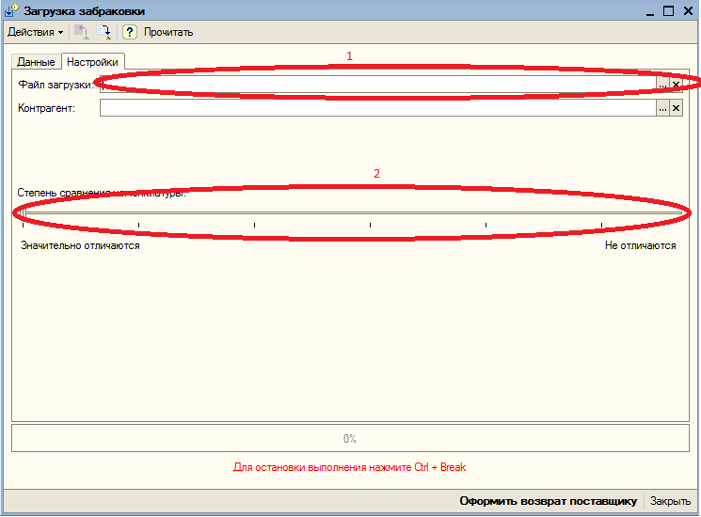
Рисунок 1
- Укажите желаемую строгость проверки (количество первых символов для совпадения). Минимальное значение: должны совпадать 3 первых символа, чтобы считать, что номенклатура идентична (максимально 15 символов) (рисунок 1.2)
- Нажмите кнопку «Прочитать» для того чтобы начать проверку Вашей номенклатуры по списку забракованных товаров (Рисунок 2.3)
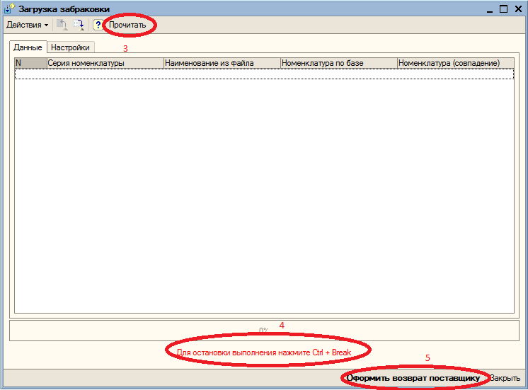Рисунок 2
- Процесс сверки может занимать значительное количество времени, поэтому если требуется принудительно остановить обработку необходимо нажать Ctrl+Break.
- Обработанные записи отображаются в виде процентов на экране
- По завершению сверки необходимо убедиться, что проверка прошла правильно, для этого используйте столбец «Номенклатура совпадение» (рисунок 3.6)
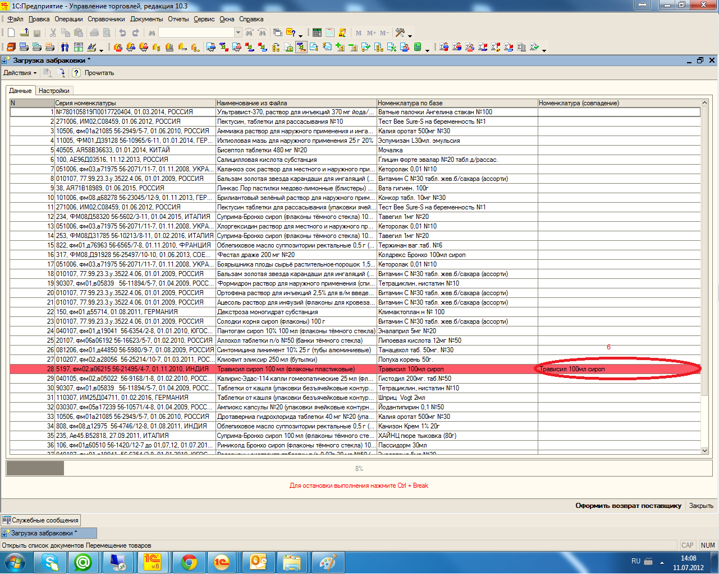
Рисунок 3
- Если все совпадения правильные, необходимо создать документ «Возврат товаров поставщику» для возврата товара и распечатывания акта по забраковке (Рисунок 2.5).

